
Fuente: Google.com

Instructivo
IDENTIFICACIÓN DE RIESGOS AMBIENTALES EN LA ORGANIZACIÓN O PROYECTO

DATOS GENERALES

COMPETENCIA (S) | Evaluación del Cumplimiento Ambiental de Acuerdo con Normativa
RESULTADO DE APRENDIZAJE (S) | 7.2. Valorar los impactos y riesgos ambientales de acuerdo a normativa.
ACTIVIDAD DE APRENDIZAJE (S). | I -2.4 Identificar aspectos y riesgos y valorar los impactos ambientales y requisitos legales.

INTRODUCCIÓN.

El presente instructivo permite reconocer y apropiar metodologías para la identificación y análisis de riesgos ambientales que se presentan en la organización o proyecto.

OBJETIVO.

Identificar los riesgos ambientales presentes en la organización o proyecto de acuerdo con la naturaleza de las actividades.

DESARROLLO DE TALLER.

El propósito de la gestión del riesgo es suministrar información y análisis con base en evidencias para la toma de decisiones en la organización o proyecto.

Dentro de los objetivos esenciales se encuentra:

Entender el riesgo y su impacto en los objetivos.

Contribuir a la comprensión del riesgo con el fin de facilitar de opciones de tratamiento.

Comunicar Riesgos e Incertidúmbres.

Cumplir requisitos reglamentarios.

Evaluar los riesgos.

- Reconocimiento de la GTC 104 DE 2019 GESTIÓN DEL RIESGO AMBIENTAL PRINCIPIOS Y PROCESO

Para el desarrollo de esta actividad lea la guía GTC 104/2009 y analice en ella los términos relacionados con la gestión del riesgo ambiental, sus principios y procesos para su valoración. Dicha norma se debe consultar en:
http://enormas.icontec.org.bdigital.sena.edu.co/icontec_enormas_mobile/visor/HTML5.asp.
- Recolección de información de acuerdo a la organización o proyecto.

Indague sobre los siguientes elementos en la organización o proyecto donde vengan desarrollando el proyecto formativo. Para este proceso utilice herramientas de búsqueda o diagnóstico de su elección y con base en ella:

  - Indague sobre los objetivos organizacionales de su proyecto formativo.
  - Describa los procesos productivos que se llevan a cabo al interior de la empresa.
  - Identifique los alcances de la operación de la empresa que hace parte del proyecto formativo.
  - Identifique los Stakeholders de la empresa.
  - Reconozca las técnicas actuales de comunicación interna y externa realizada por la organización.
  - Liste los componentes del ambiente que se ven afectados por el desarrollo de la actividad económica.
  - Identifique los sistemas de gestión implementados en la empresa.
  - Liste los recursos disponibles para llevar a cabo la valoración del riesgo.
  - Identifique el contexto Interno y externo de la organización. Para este punto, puede guiarse del numeral 4.3.3 de la NTC-IEC-ISO31010, la cual puede consultar en el siguiente link
http://e-normas.icontec.org.bdigital.sena.edu.co/icontec_enormas_mobile/visor/HTML5.asp.

- Análisis de datos e información.
Una vez recolectada la información proceda a hacer un análisis que permita organizar datos recolectados. Para esto utilice matrices de Excel dónde consigne datos relevantes identificados.

- Identificación del riesgo.
El propósito de la identificación del riesgo es identificar lo que podrá suceder o cuales situaciones podrían existir que afecten el logro de los objetivos del sistema o la organización.

Los métodos para valorar el riesgo pueden incluir:
- Métodos basados en evidencias.
- Enfoques sistemáticos en equipos.
- Técnicas de razonamiento inductivo.

En ese sentido es importante que tenga en cuenta la siguiente caja de herramientas presentada en la norma NTC-IEC-ISO31010, anexo Tabla A.1, la cual puede consultar en la biblioteca SENA a través del siguiente link.
http://e-normas.icontec.org.bdigital.sena.edu.co/icontec_enormas_mobile/visor/HTML5.asp.
Para apoyarse en la selección de la metodología, consulte el anexo Tabla A.2 de la norma en mención. En caso de presentar inquietudes, por favor consulte a su instructor.

Con su grupo proyecto, seleccione una de las metodologías expuestas y aplique la metodología seleccionada para la fase de identificación de riesgos.

Creen un formato en Excel que le permita consignar los datos recolectados, por último, analice la información. Para su desarrollo se recomienda la siguiente matriz.

Tabla 1. Procesos sistemáticos para identificar impactos ambientales.
Componentes del medio ambiente. | Aspectos ambientales
Social
Suelo
Agua
Aire
Suelo
Fuente: Guía técnica colombiana GTC 104 Tabla 2.

Para más información puede consultar el siguiente documento:
- Nombre: Guía técnica colombiana GTC 104.
- Link de consulta: http://e-normas.icontec.org.bdigital.sena.edu.co/icontec_enormas_mobile/aspx/modCliente/initviewer.aspx?GUID=5B3A6150-188A-4A34-BB5E-A7D5AA41DB68.
- Página 32.

- Análisis de riesgos.

  - Análisis cualitativo
Para realizar el análisis cualitativo tenga en cuenta las siguientes tablas.

Tabla 2. Medición cualitativa de la posibilidad.
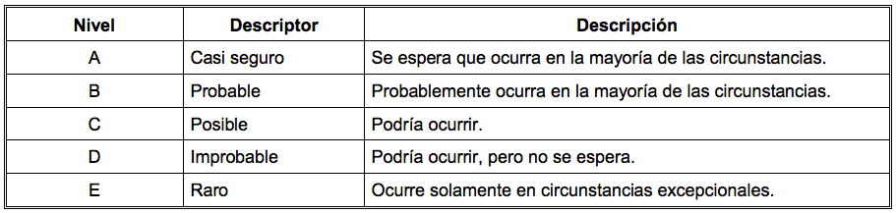
Fuente: Guía técnica colombiana GTC 104; tabla 4A.

Tabla 3. Mediciones cualitativas de impacto.
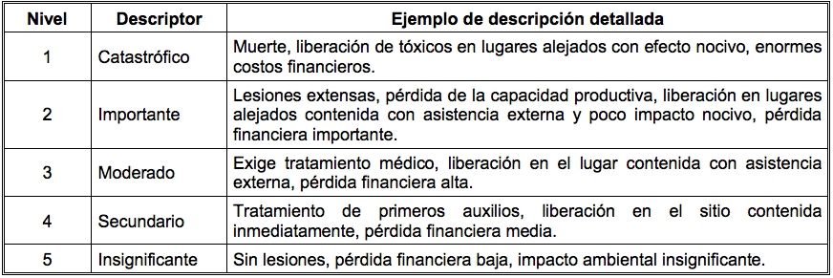
Fuente: Guía técnica colombiana GTC 104; tabla 4B.

Tabla 4. Matriz de nivel de riesgo.
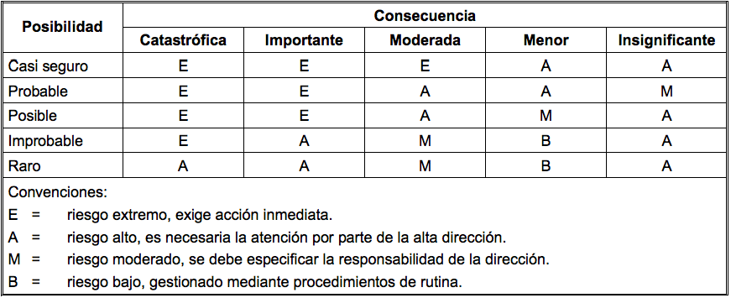
Fuente: Guía técnica colombiana GTC 104; tabla 4C.

Con base en la información analizada de acuerdo con la naturaleza de su proyecto formativo, diligencie la siguiente matriz, la cual puede ser modificada de acuerdo con necesidades.

Tabla 5. Matriz registro de análisis de riesgos.
Aspecto ambiental o riesgo identificado en la organización | Impacto | Posibilidad | Nivel de Riesgo
Vertimientos con sustancias tóxicas | 1 (Catastrófico) | B (Probable) | E (Riesgo Extremo)
Incumplimiento de requisitos legales. | 1 (Catastrófico) | A (Casi seguro) | E (Riesgo Extremo)
Nota: La matriz presenta ejemplos para su diligenciamiento, tenerlos en cuenta solo como guía.

- Valoración del riesgo.

Teniendo en cuenta el Anexo B de la norma NTC-IEC-ISO31010 y el Numeral 2.6 de la GTC 104 y la estrategia seleccionada en el apartado anterior, diseñe un formato para valorar los riesgos. Recuerde que la valoración del riesgo debe ir enfocada a la naturaleza de la empresa o proyecto.

Para la aplicación la valoración tenga en cuenta los siguientes elementos:

Gráfico 1. Categorías del riesgo.
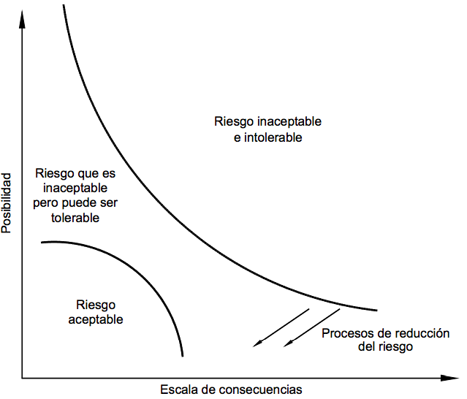
Fuente: Guía técnica colombiana GTC 104; Figura 4.

MATERIALES
De acuerdo con los consignados en la guía de aprendizaje.

CONTROL DE DOCUMENTOS
INSTRUCTOR | CENTRO | FECHA
Mary Luz Ocampo Osorio | Centro para el Desarrollo del Hábitat y la Construcción | 04 septiembre 2019
Claudia Bianet Zapata Zapata | Centro para el Desarrollo del Hábitat y la Construcción | 04 septiembre 2019
Astrid Lili Puerta Monsalve | Centro Agropecuario de Buga | 03 septiembre 2019

